Лабутина О.В.
Санкт-Петербург

Графика

Особенности организации художественного творчества школьников, имеющих ограниченные возможности здоровья (интеллектуальные нарушения)

Школьники с интеллектуальными нарушениями, вследствие особенностей их психофизического развития, нуждаются в специально организованной образовательной среде, включающей в себя психологическую коррекцию основных психических процессов, эмоционально-волевой, коммуникативной и моторно-двигательной сфер.
Именно в ходе занятий художественным творчеством существуют все необходимые условия для развития творческого потенциала ребенка, а также решения таких задач, как развитие его сенсорной сферы, интеллекта, гармонизация эмоциональной сферы, формирование способности к целенаправленной деятельности, в том числе - в условиях взаимодействия с другими участниками группы. Кроме того, в начальной школе, особенно в 1-м классе, важной задачей является формирование мотивации к учебной деятельности и социальной адаптации к школе.
Таким образом, реализация программ, направленных на развитие художественного творчества детей с ОВЗ в рамках внеурочной деятельности (коррекционно-развивающих, психокоррекционных занятий и кружка) решает широкий круг частных задач:

1. Всестороннее и гармоничное развитие ребенка, позволяющее расширить его возможности адаптации к школе и познанию мира;
2. Организация качественного досуга детей в группах продленного дня, повышение мотивации к основной учебной деятельности;
3. Стимулирование и развитие интеллектуальной деятельности;
4. Гармонизация эмоционально-волевой сферы.
5. Развитие способности выражать различные эмоциональные состояния и понимать собственные чувства с помощью различных художественных техник, таких как свободное взаимодействие с художественными материалами, работа с цветом, тематическое рисование, беседа на основе рисунка.
6. Коррекция системы отношений. Занятия проводятся в группе, что подразумевает взаимодействие с другими участниками творческого процесса. На занятия приглашаются родители, т.к. совместное творчество становится положительным опытом взаимодействия родителя и ребенка и положительно влияет на отношения в семье.
7. Развитие ценностных представлений.

В целях реализации связей программ внеурочной деятельности с основными учебными предметами, такими как «Развитие речи», «Адаптивное чтение», «Основы математических представлений», «Социально-бытовая ориентировка» и др., в рабочие программы включены элементы учебной деятельности. А именно:
- закрепление знаний о цвете, геометрических формах, величине;
- развитие пространственных представлений;
- уточнение знаний о сезонных изменениях в природе;
- закрепление и практическое усвоение правил и навыков организации рабочего места;
- закрепление навыков социально бытовой ориентировки и личной гигиены
и др.
Особенное внимание уделяется сенсорной стимуляции, развитию тактильного, зрительного, аудиального восприятия. Организуется специальная среда, где у ребенка есть возможность ощущать полимодальные воздействия – взаимодействовать с художественными материалами, песком, природными материалами, слушать музыку и звуки природы. Специально организованные условия помогают создать у ребенка ощущение душевного комфорта и способствуют свободному выражению содержаний его внутреннего мира.
Изобразительная деятельность становится во многих случаях важным средством коммуникации ребенка, позволяя ему построить более гармоничные отношения с внешним миром (особенно – для детей с расстройствами аутистического спектра и «безречевых» детей). Совместное творчество в группе позволяет детям совершенствовать социальные навыки.

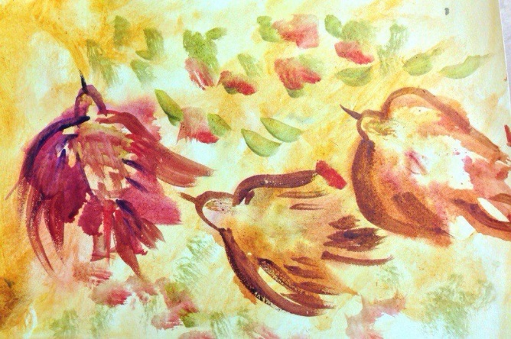
Общая структура занятий включает несколько этапов: организационный, основной и завершающий. На организационном этапе участники занятия приветствуют друг друга, выполняются ритуалы, настраивающие на доброжелательное общение и способствующие концентрации внимания, осуществляется планирование занятия, дается задание для выполнения творческой работы. На основном этапе реализуется основное содержание занятия: участники группы получают новую информацию в форме устного сообщения ведущего, просмотра видеозаписи, прослушивания аудиозаписей, выполняют творческое задание. Завершающий этап предполагает обсуждение совместной деятельности. Детям предлагается прокомментировать ход выполнения задания и собственную творческую работу, а также высказать мнение о работе других участников группы. Если на занятии создаются художественные работы, в заключительной части организуется выставка – на классной доске или стенде.
Занятия должны проходить в доброжелательной, радостной атмосфере, с минимальным количеством запрещающих правил, главное из которых – не мешать другим участникам группы.
В ходе реализации программы происходит постепенное усложнение творческих заданий, развитие от простого к сложному, от выполнения заданий с помощью взрослого к большей произвольности и самостоятельности.
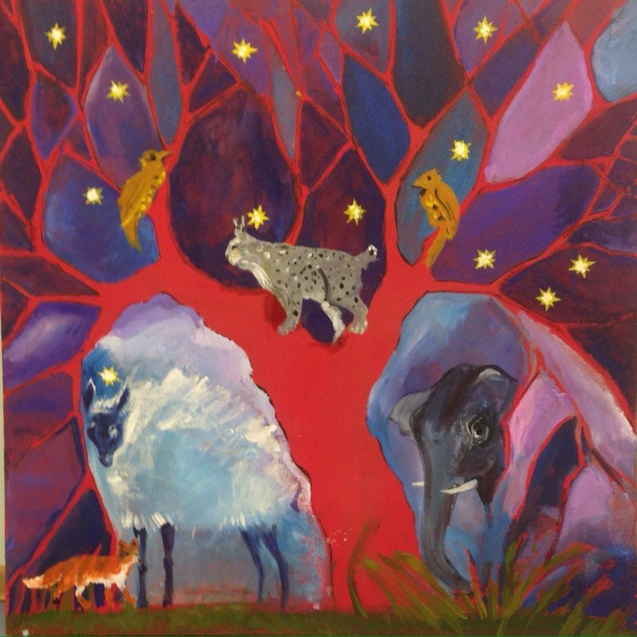
Методы и приемы создания художественных работ выбираются с учетом интеллектуальных и физических возможностей детей. Так, для детей с нарушениями движений, целесообразно использовать трафареты, силуэты, различные предметы и природные материалы для создания оттисков. Губки, широкие кисти, поролоновые валики – все эти средства не требуют точности движений и вместе с тем позволяют создавать за короткое время яркие, красочные работы. Нанесение простых рисунков на гладкую поверхность или даже пятен краски и последующее снятие с нее оттиска на бумаге (монотипия) также дает возможность каждому ребенку почувствовать себя настоящим художником, а созданные в такой технике работы вызывают чувство радости и удовлетворения. Рисование пальцами и ладонями также оказывается доступно практически всем детям, имеющим ограниченные возможности здоровья.
При нарушенном интеллектуальном развитии во многих случаях требуется обучать детей самым простым действиям: как держать карандаш, кисть и наносить с ее помощью краску, как создать точку, линию, цветовое пятно. В некоторых случаях требуется обучить детей значениям основных цветов (небо – синее, трава – зеленая и т.д.)
На занятиях дети учатся делать самостоятельный выбор, воплощать свои предпочтения в творчестве, овладевают навыками творческого самовыражения с помощью различных художественных материалов и техник, и тем самым развивают навыки изобразительной деятельности.
Художественное творчество безусловно создает условия для всестороннего развития ребенка, его интеллекта, гармонизации эмоциональной сферы и отношений с другими людьми.

